Oktober Medlemsinfo 2026

- Kulvertbytet- Arbetet med bytet av ledningarna beräknas vara klart i slutet av vecka 40 (2 oktober). Därefter kommer markytor, asfaltytor och parkeringsplatser återställas snarast möjligt. Under vecka 41 kommer luftning ske av våra element i lägenheterna, och det är av största vikt att vi kommer in i lägenheterna och kan göra luftningen. Närmre information om dag och tid kommer i separat information.

- Brandsäkerhet –Efter branden i elcentralen på Åkergatan 17 vill vi påminna dig om att se till att du har brandvarnare i din lägenhet och gärna brandsläckare. Tänk på att du bor i ett hus med flera andra, för både ditt eget och andras skydd.

- Gymmet på Åkergatan 18 – har målats om och är nu också uppdaterat med nya fina träningsredskap såsom bänk, hantlar, skivstång, gummiband, bollar mm. På väggen finns också planscher där du hittar träningsövningar. Välkommen ner och titta och träna.

- Fritidsaktivitet – Läscirkel Torsdagar kl 11:00 , Samlingslokalen Åkergatan 17. Vi läser och samtalar. Kaffe finns, medtag gärna egen fika.

- Felanmälan – det är viktigt att du gör en felanmälan när något inte fungerar så att allt dokumenteras. Felanmälningarna hanteras av vår bovärd från HSB i ordning efter prioritering. Felanmälan görs till HSB på telefon: 010-442 24 24 eller via https://www.hsb.se/goteborg/felanmälan/

- Har du besökt Skogsbrynets hemsida ännu? https://www.hsb.se/goteborg/brf/skogsbrynet Här hittar du aktuell info om t ex avstängning av varmvatten nu i kulvertbyte, hur du bokar övernattningslägenhet, parkering, andrahandsuthyrning osv.

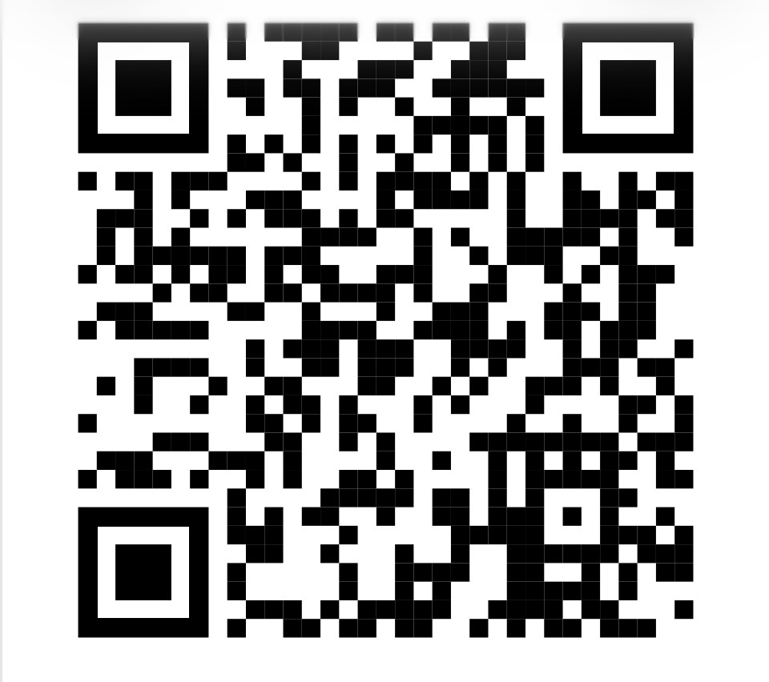

Scanna QR-koden så kommer du direkt till Skogsbrynets hemsida

